

ECMS

Foire Aux Questions

Introduction

Ce mode opératoire explique le fonctionnement de la FAQ destinée aux contreparties.

Ce document n’a aucune vocation a être un document officiel.

Objectif

La FAQ vise à ce que les contreparties cherchent la réponse à leur question sur la base d’anciennes réponses apportées, avant de nous adresser une nouvelle demande CRM.

Table des matières :

1. Base de données des questions réponses 3

2. Conseils d’utilisation 3

3. Lexique 3

Table des versions

|  |  |  |  |
| --- | --- | --- | --- |
| Date | Version | Auteur | Contenu |
| 06/08/2024 | 1.0 | Xixi Khamsane | Version de publication initiale |

# Base de données des questions réponses

Sur la première feuille « FAQ », vous trouvez la base de données des questions réponses.

Ces questions réponses ont été prélevées à partir des anciennes questions posées par les contreparties et des réponses apportées par les métiers de la Banque de France.

Ces dernières ont été sélectionnées car elles ont été fréquemment posées par les contreparties et leur sujet semblent intéresser l’ensemble des contreparties.

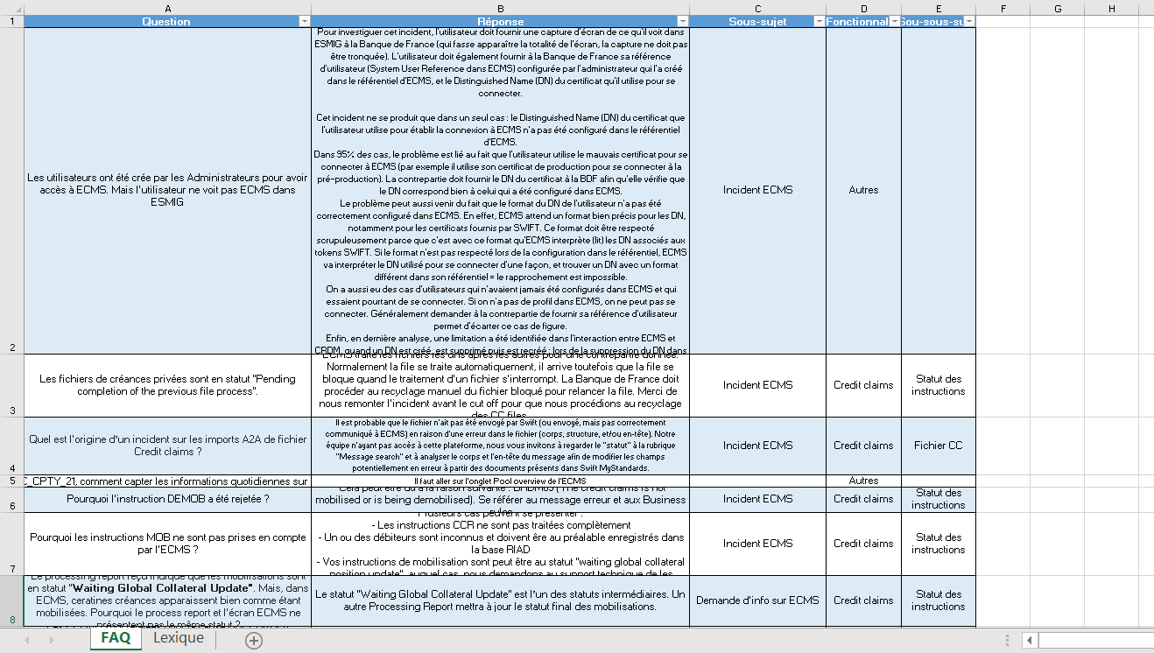

# Conseils d’utilisation

Les questions réponses ont été classées en fonction de leur fonctionnalité, leur sous-sujet et leur sous-sous-sujet. Ainsi vous pouvez trouver la réponse à votre question en filtrant sur ces colonnes.

Pour une recherche par mot clé, vous pouvez utiliser la fonction RECHERCHE d’Excel avec les commandes Ctrl+F ou en accédant à Accueil > Rechercher et Sélectionner > Rechercher.

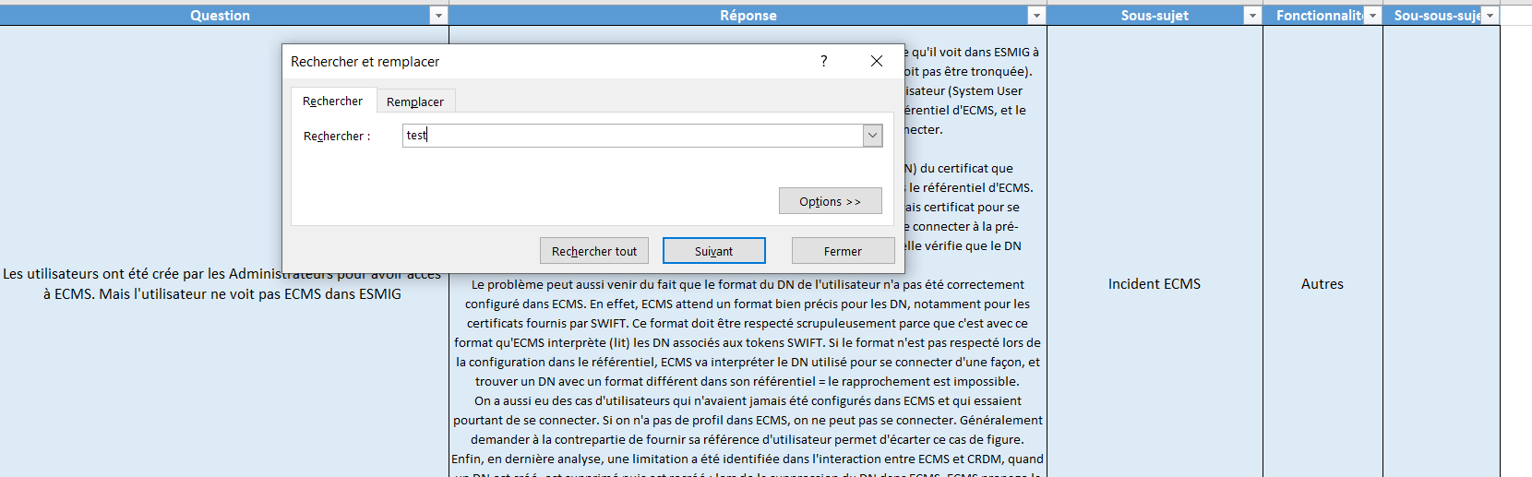

# Lexique

Sur la deuxième feuille « Lexique », vous pouvez trouver la signification des abréviations employées dans les questions réponses.

